T.C.
ATATÜRK ÜNİVERSİTESİ

TOPLUMSAL DUYARLILIK PROJELERİ KOORDİNASYON BİRİMİ

SENİ ARTIK DAHA İYİ ANLIYORUM
Proje No: 60C39EABAE563

SONUÇ RAPORU

Proje Danışmanı
Dr. Öğr. Üyesi Hasret YALÇINÖZ BAYSAL
Hemşirelik Fakültesi

Proje Yürütücüsü
Öğr. Gör. Mine Cengiz
Hemşirelik Fakültesi

Araştırmacılar Sevgi Bal
Hatice Koç
Hale Rumeysa SEÇER
Halime KAYA
İbrahim Halil AKBOZ
İrem ORUÇ
Kadir BAHAR
Kübra DERİN

Mayıs 2021 ERZURUM

ÖNSÖZ

Bu projede; Yakutiye ilçesine bağlı Mülk Mahallesi Köy Odasında toplanan kadınlara "Aile İçi İletişim" eğitimi verilmiştir. Aile içi ilişkilerde huzur, mutluluk ve başarının olabilmesi için, aile bireyleri arasındaki iletişimin etkinliğinin sağlanması amacıyla kırsal bölgede yaşayan ve sağlık hizmetlerine ulaşmada daha dezavantajlı olan kadınlarımızın aile içi iletişim ve etkileşimleri hakkındaki farkındalıkları arttırılmıştır. Projeden sağlanan 400 TL‘lik bütçe ile kadınlarımıza el dezenfektanı verilmiştir. Proje ekibi olarak; kırsal bölgede yaşayan kadınlarımızın bu kapsamda desteklenmeleri ve bilgilenmelerine katkı sunan Toplumsal Duyarlılık Projeleri Uygulama ve Araştırma Merkezi’ne teşekkürlerimizi sunarız.

ÖZET

Proje; Yakutiye ilçesine bağlı Mülk Mahallesi Köy Odasında toplanan kadınlara Aile İçi İletişim eğitimi verilerek; aile üyelerinin birbirlerine, sözel ve sözel olmayan davranışları ile verdikleri tepkiler ve mesajlar çerçevesinde etkili bir iletişimin, aile üyelerinin karşılıklı olarak birbirlerinin düşüncelerini ve duygularını anlamalarına yardımcı olacağı gibi, uyum içinde yaşamalarına ve çocukların gelişmesi için uygun bir ortam oluşmasına da katkı sağlaması, onların farkındalıklarını arttırmak amacıyla yapılmıştır. Bu etkinlik sayesinde kırsal bölgede yaşayan ve sağlık hizmetlerine ulaşmada daha dezavantajlı olan kadınlarımızın yanlarında olduğumuz hissettirilmiş ve onların aile içi iletişimlerine yönelik farkındalıkları arttırılmıştır.
Anahtar Kelimeler: Aile içi iletişim, etkili iletişim teknikleri, farkındalık, sağlık

MATERYAL VE YÖNTEM

Araştırmanın Türü

Bu araştırma Toplumsal Destekli Araştırma Projesidir.

Araştırmanın Yapıldığı Yer ve Zaman

Proje ekibi tarafından, 31.05.2021 tarihinde Yakutiye ilçesine bağlı Mülk Mahallesi Köy Odasında gerçekleştirilmiştir.

Projenin Uygulanışı

Bu projede öncelikle köy muhtarı ile görüşüp köyündeki kadınlara yönelik etkinlik planımızı anlattık. Etkinlik tarihinde kadınların Köy Odasında toplamasını rica ettik. Projede öncelikle; eğitim sunumu ve afişi hazırlanmıştır. Daha sonra afiş bastırılmış, el dezenfektanı alınmıştır. Proje kapsamında; pandemi kurallarına da dikkat ederek kadınlara aile içi iletişim hakkında bilgi verilip soru-cevap şeklinde geri dönüş alınmıştır. Proje ekibi tarafından; 31.05.2021 tarihinde saat 10:00-12:00 arasında eğitim verilmiştir. Eğitim bittikten sonra el dezenfektanı dağıtılmıştır.

Proje Etkinliğine Ait Görseller

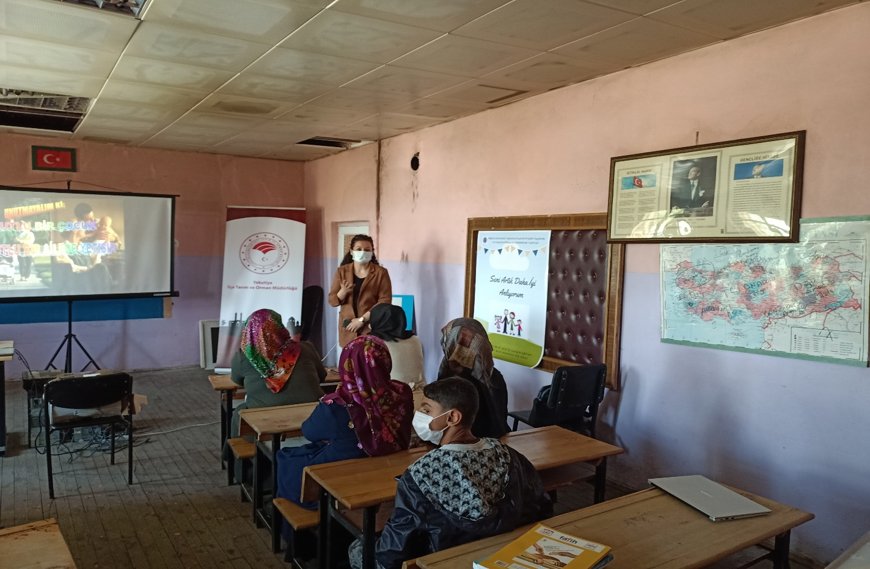
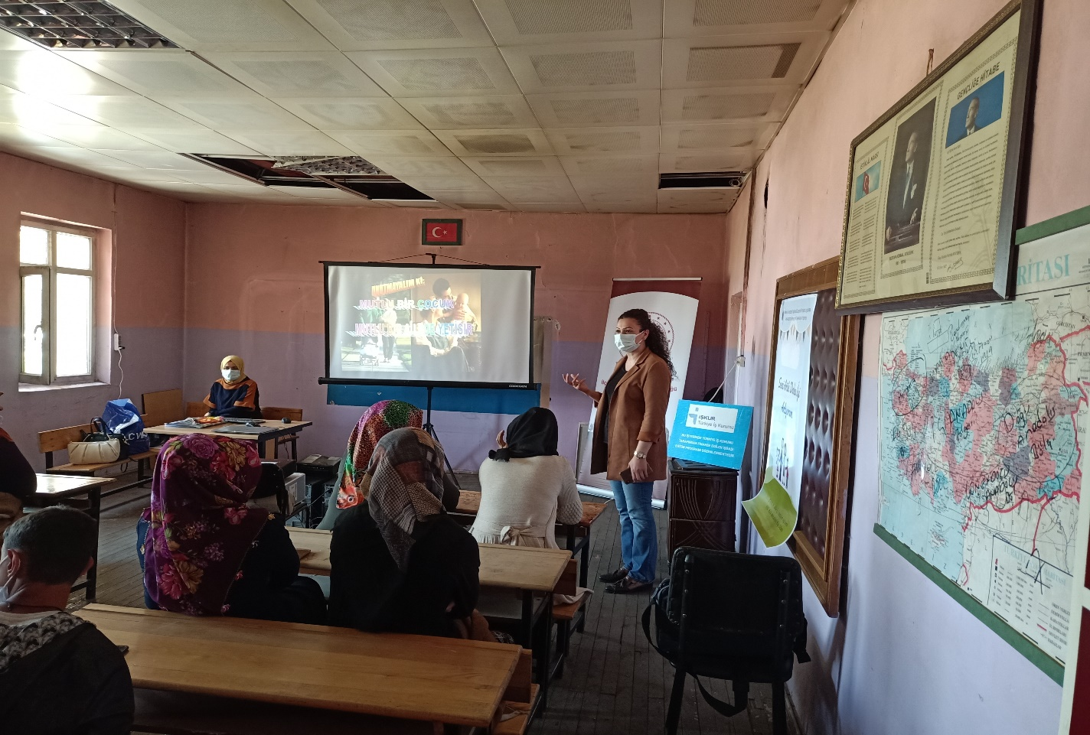

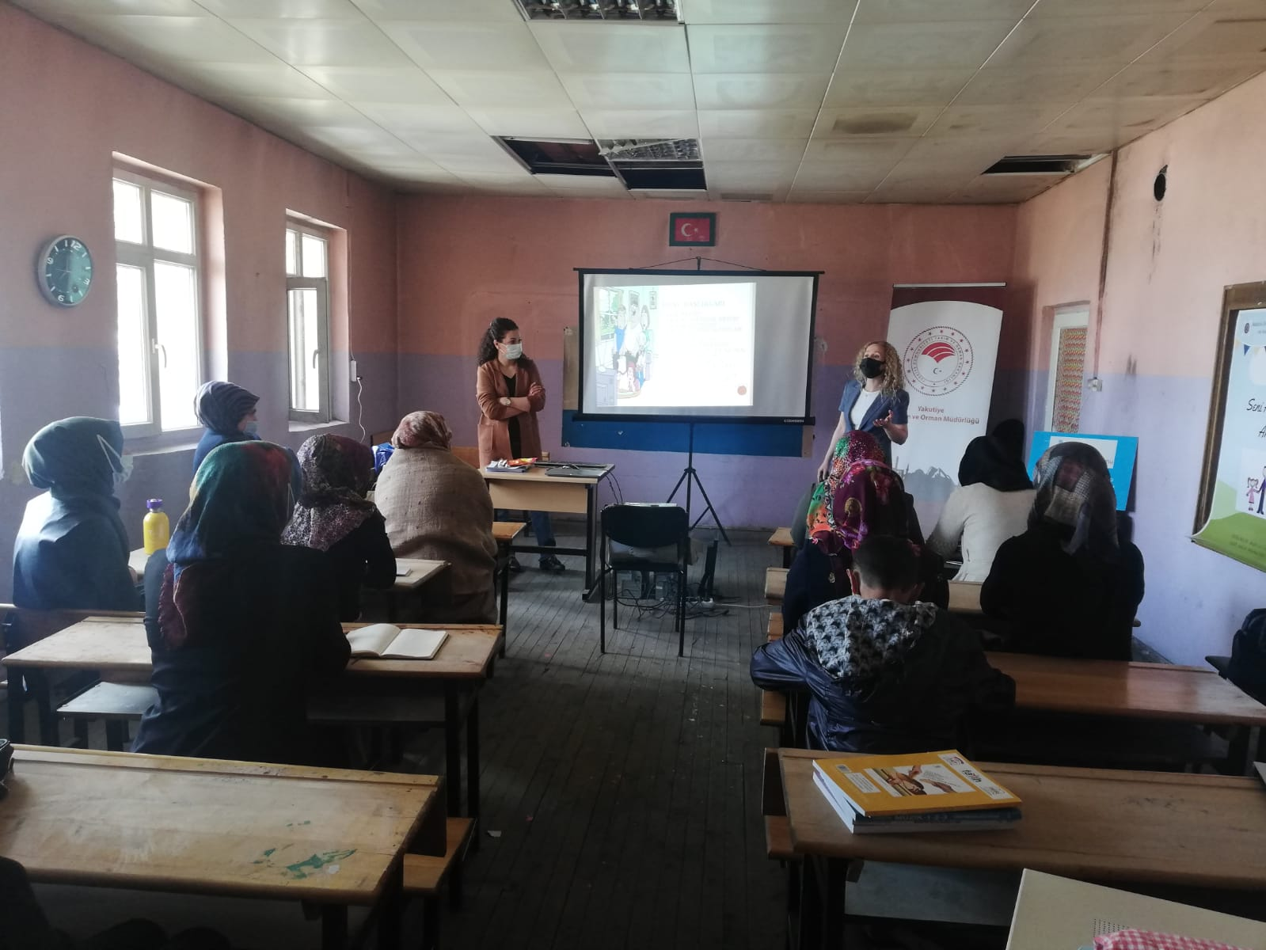
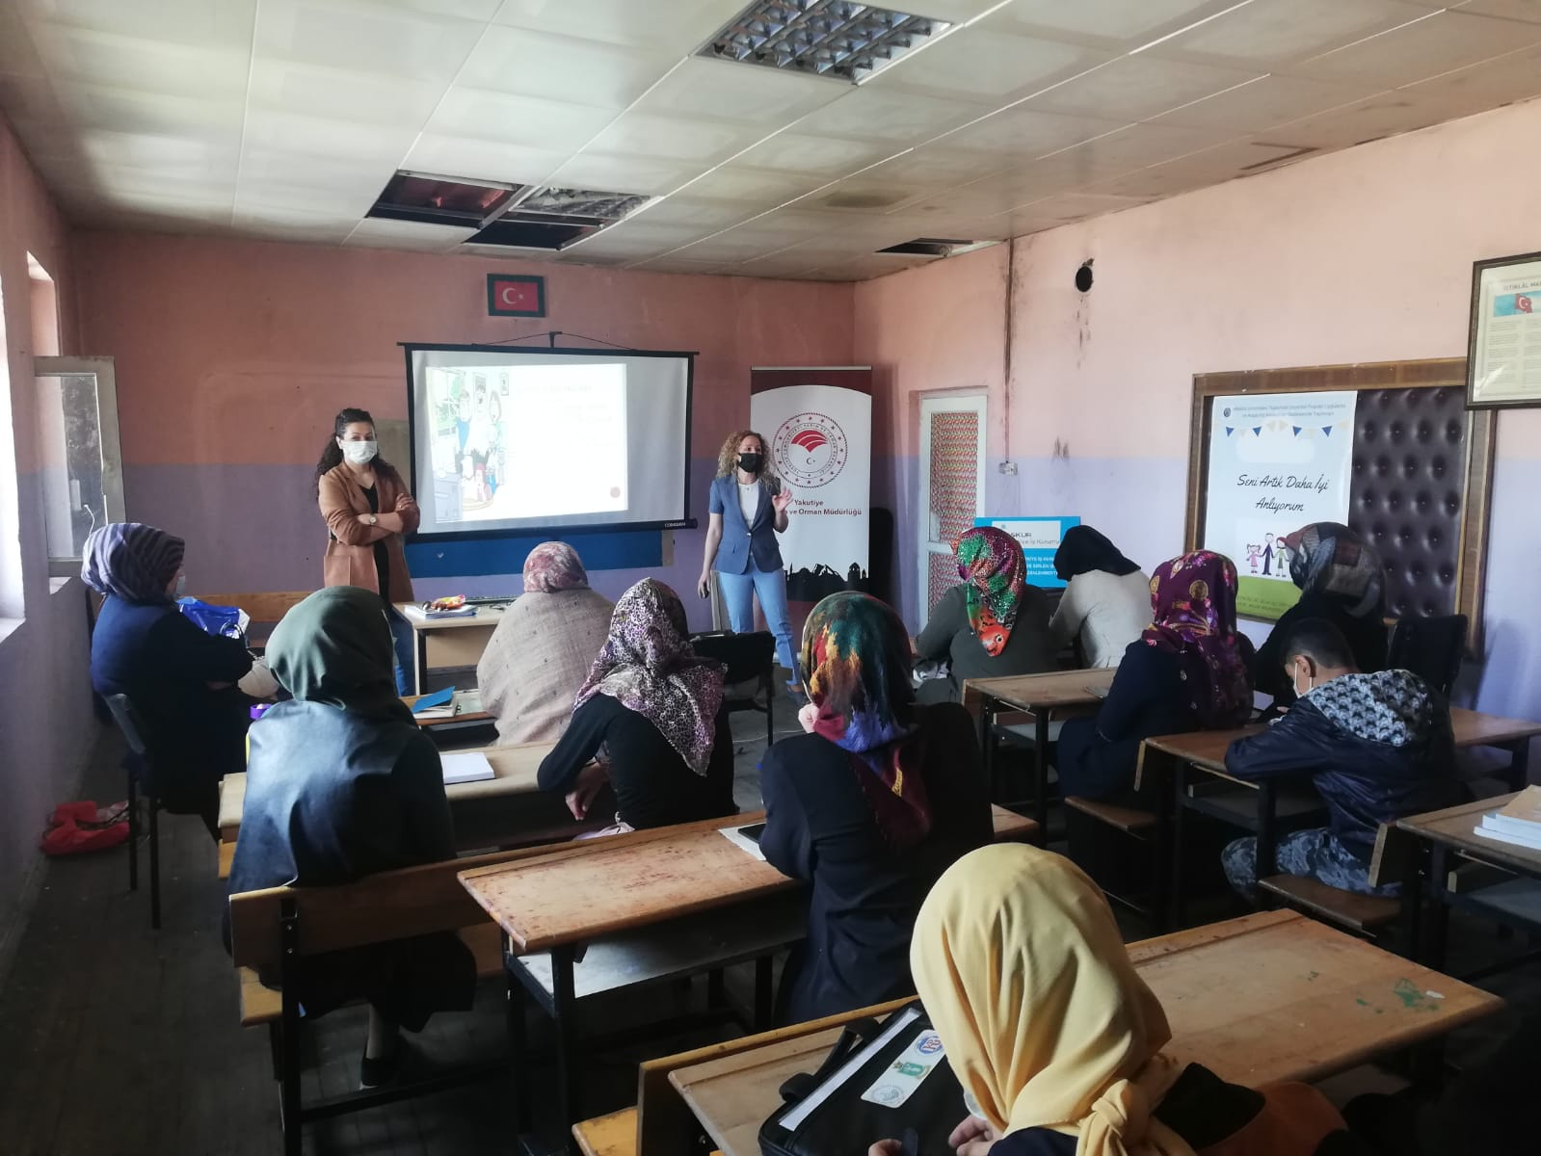
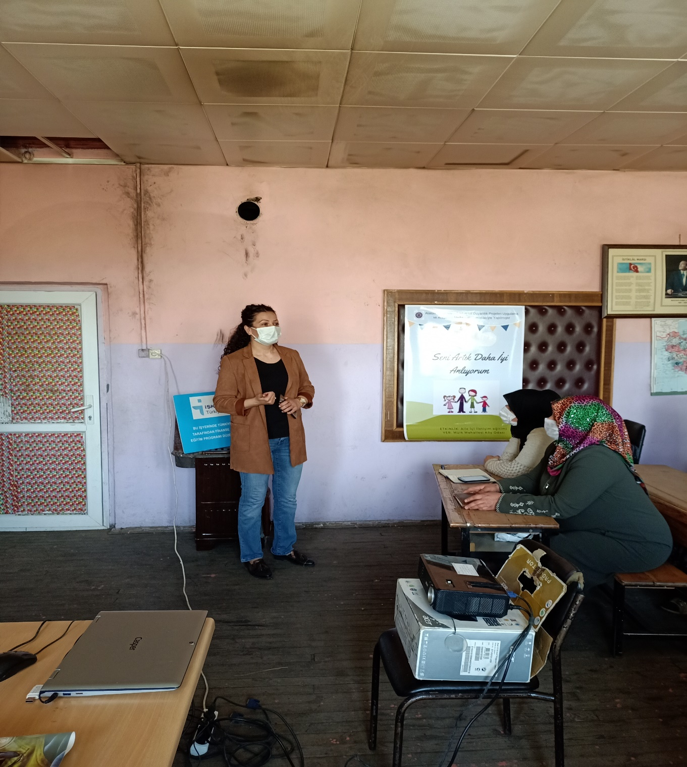
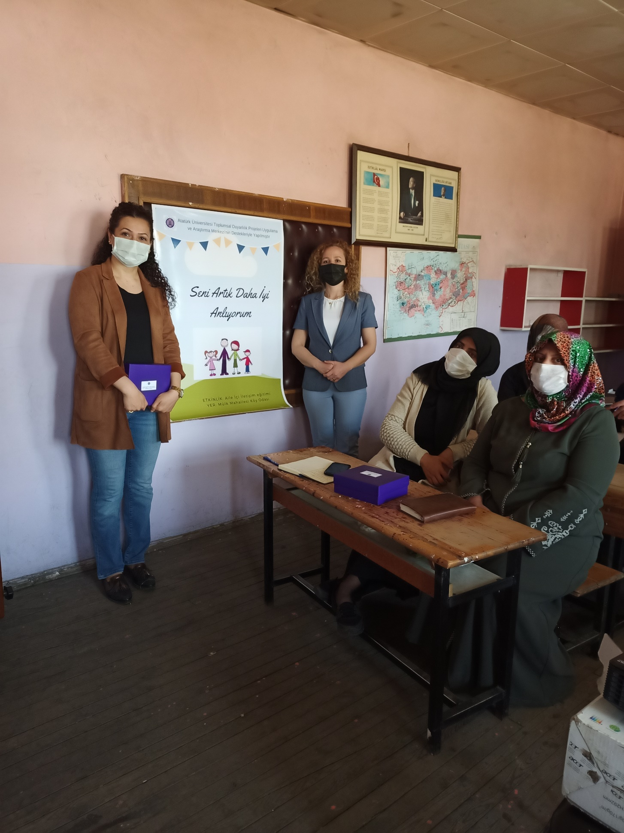

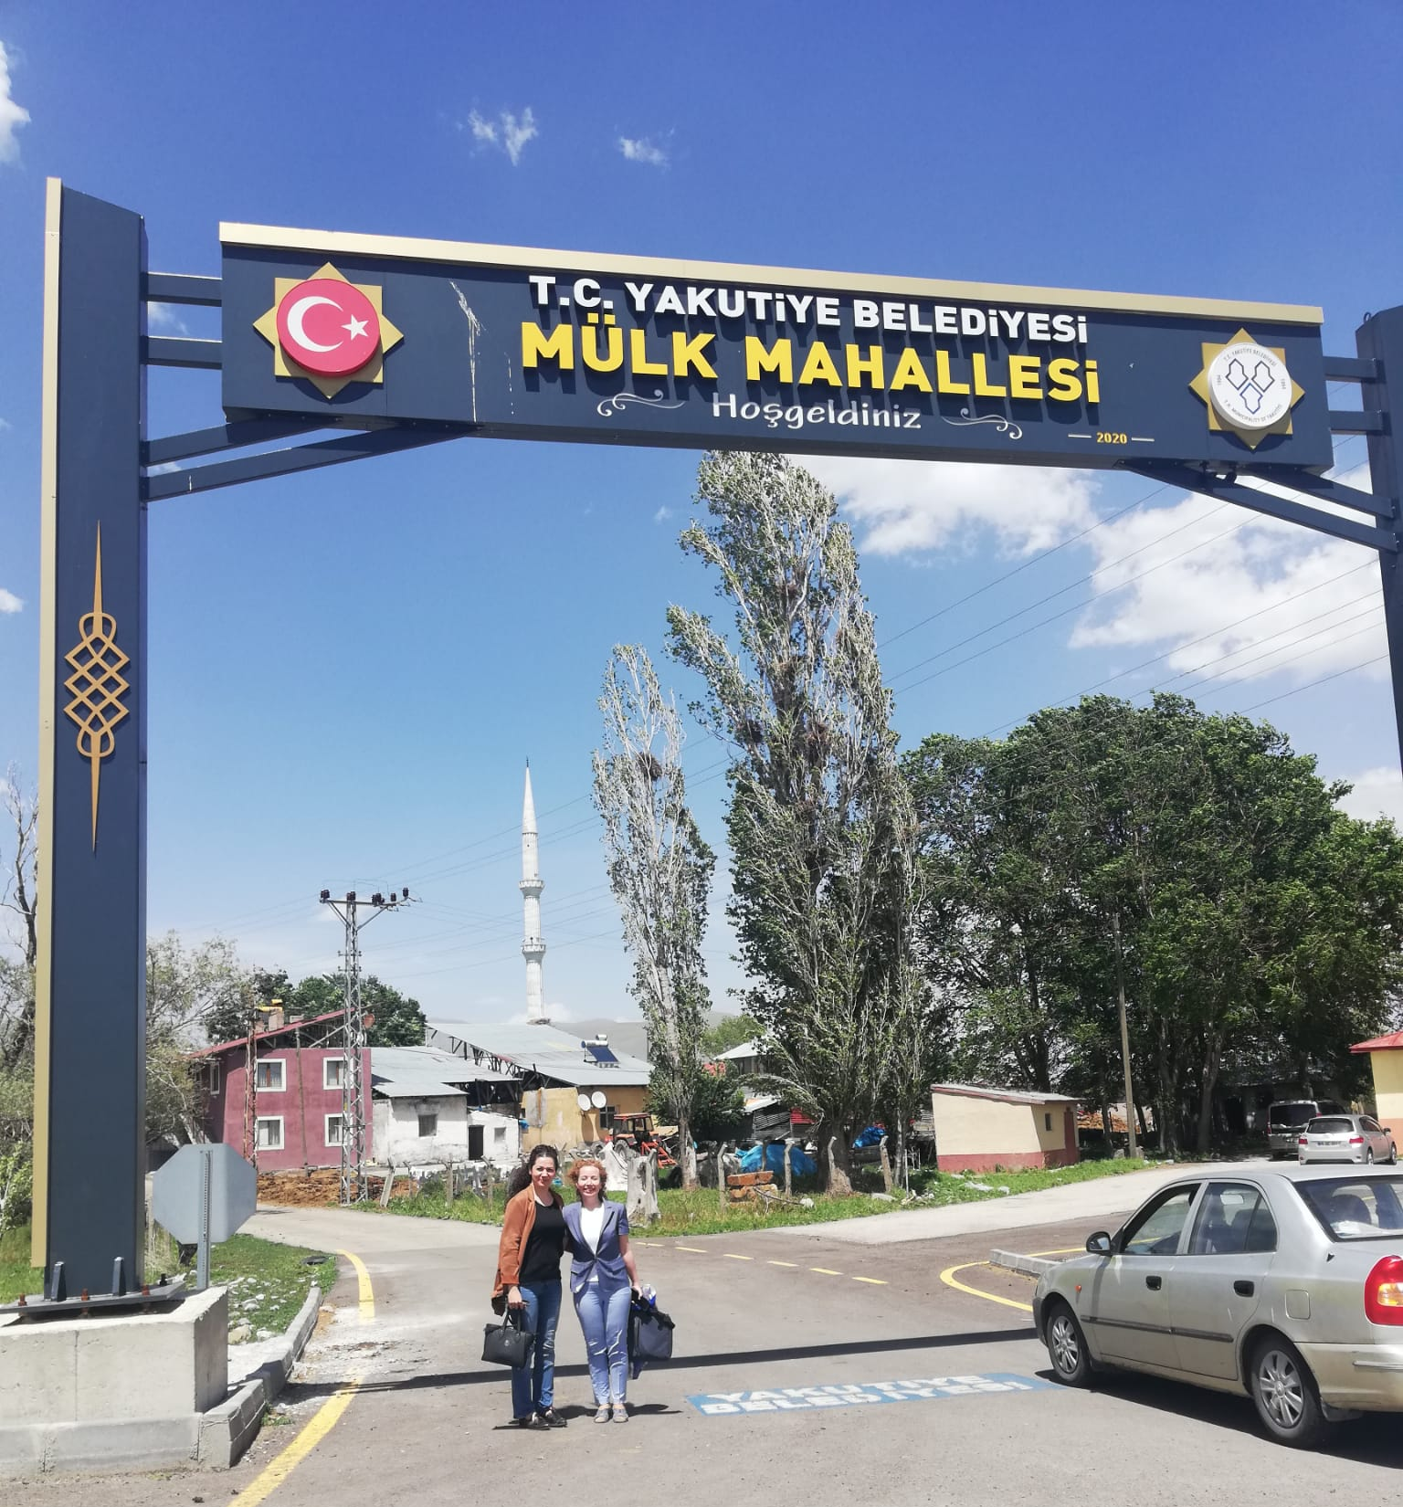

Proje Etkinliğine İlişkin Harcamalar

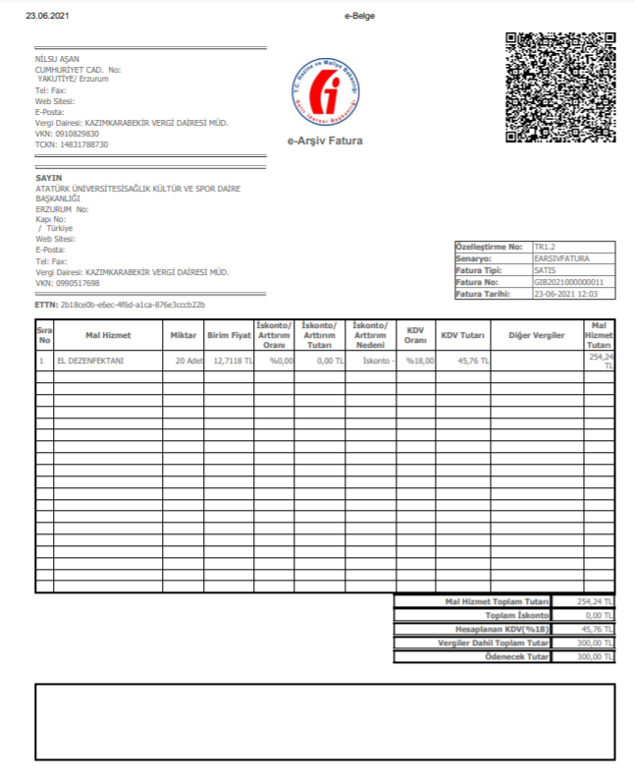

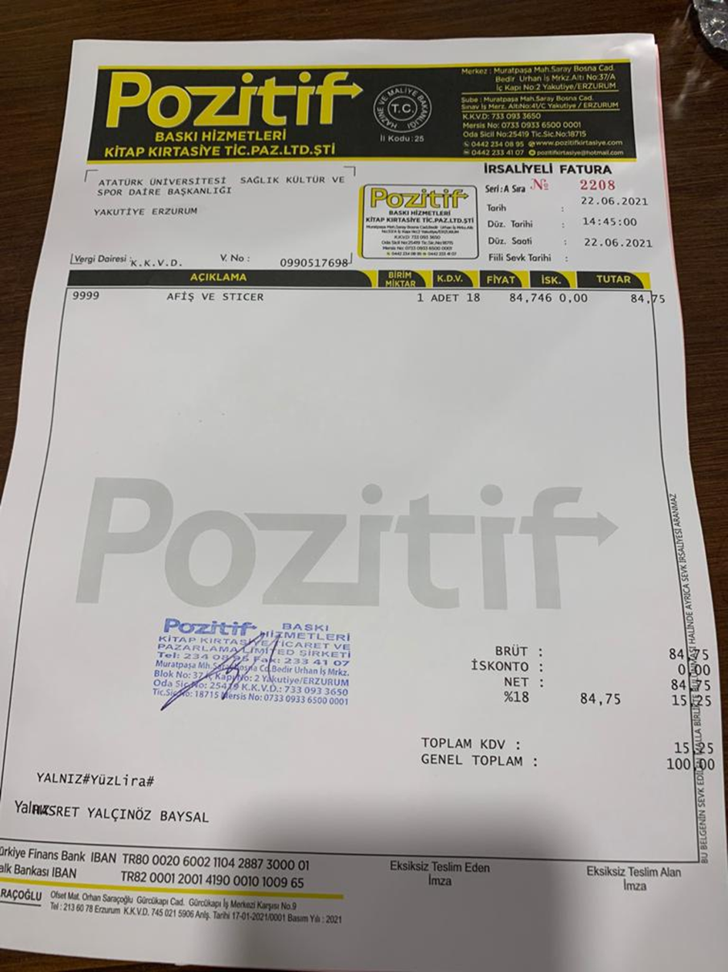

SONUÇLAR

Proje kapsamında; kadınlara aile içi iletişim eğitimi verilerek kırsal bölgede yaşayan kadınlarımızın etkili bir iletişim yöntemlerini kullanarak, aile üyelerinin karşılıklı birbirlerinin düşüncelerini ve duygularını anlamalarına yardımcı olması, uyum içinde yaşamalarına ve çocukların gelişmesi için uygun bir ortam oluşması hakkındaki farkındalıkları arttırılmıştır. Projeden sağlanan bütçe ile kadınlarımıza el dezenfektanı verilmiştir. Proje ekibi olarak bizler, katkılarından dolayı Toplumsal Duyarlılık Projeleri Uygulama ve Araştırma Merkezi’ne teşekkür ederiz.

